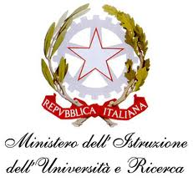
ISTITUTO COMPRENSIVO STATALE AIELLO DEL SABATO
scuola dell’Infanzia, Primaria e Secondaria di 1° grado ad indirizzo musicale
con sedi associate di CESINALI – SAN MICHELE DI SERINO – SANTO STEFANO DEL SOLE
via Croce, n.1 83020 Aiello del Sabato (AV) – tel/fax 0825-666033
cod. fiscale 9208816640 cod. meccanografico: AVIC88300E
e-mail : avic88300e@istruzione.it-avic88300e@pec.istruzione.it

Prot. n. 3699/B32 Aiello del Sabato, 06/05/2015

Ai docenti preposti alla sicurezza

Atti

Oggetto: Corso di formazione per preposti sicurezza nei luoghi di lavoro

Si comunica che per motivi organizzativi le nuove date previste per il corso di formazione sono:

29/05/2015,

03/06/2015,

05/06/2015.

IL DIRIGENTE SCOLASTICO
f.to Prof.ssa Maria Teresa Brigliadoro

